Речевой материал для автоматизации [л].
После того, как ребенок достаточно свободно выполняет артикуляционные движения, и звук получается правильно, приступаем к автоматизации. Следите за отчетливым произнесением звука. Если ребенок допустил ошибку, предложите ему повторить еще раз.
Буква Л хочет угостить тебя вкусными и спелыми яблоками. Но на яблоне есть спелые и неспелые яблоки. Чтобы ты не ошибся, собрал только спелые яблоки, буква Л подписала их. Читай слоги на яблоках. Неспелые яблоки те, на которых написан слог АЛ. Их обведи зеленым карандашом и пририсуй к ним листики, пусть они дозревают. Обведи желтым карандашом спелые яблоки (с остальными слогами) и нарисуй от них стрелки в лукошко.

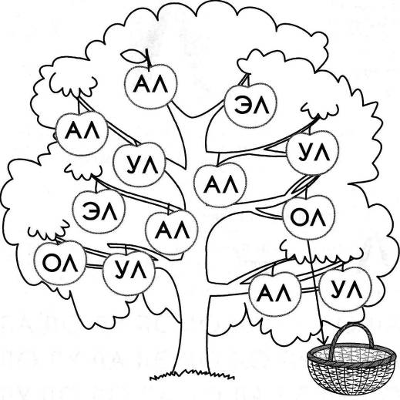
Почини гирлянду
Буква Л решила нарядить елку на Новый год. А какая же елка без гирлянды? Но в гирлянде несколько лампочек перегорели. Давай поможем Л найти их. На перегоревших лампочках Л в конце слога. А на исправных лампочках Л — в начале слога. Читай все слоги. Перегоревшие лампочки зачеркивай. А исправные лампочки зажги (раскрась желтым карандашом и нарисуй от них лучики).
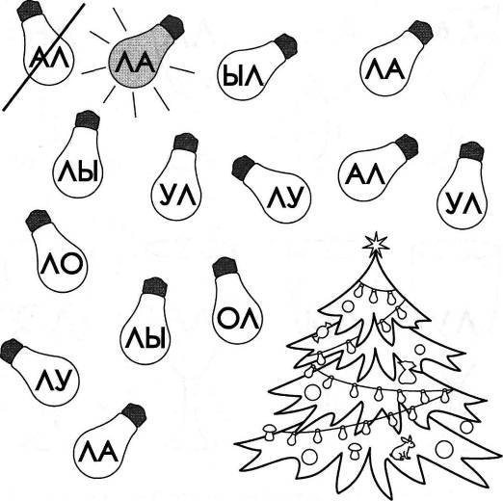

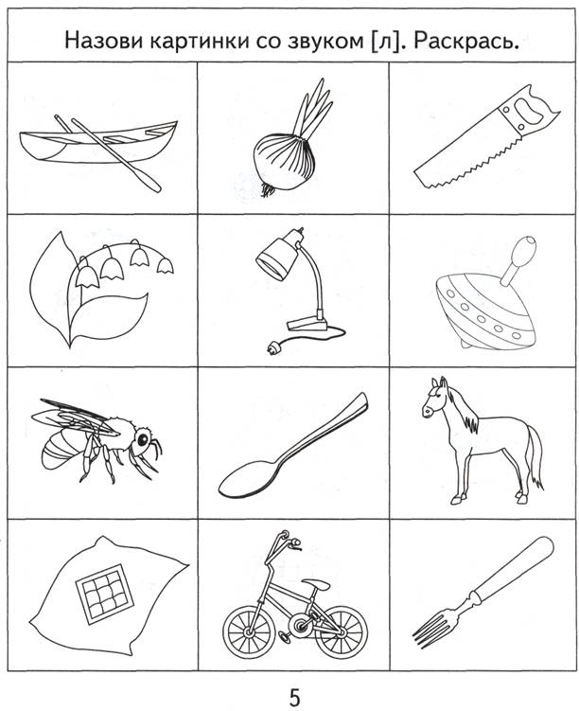
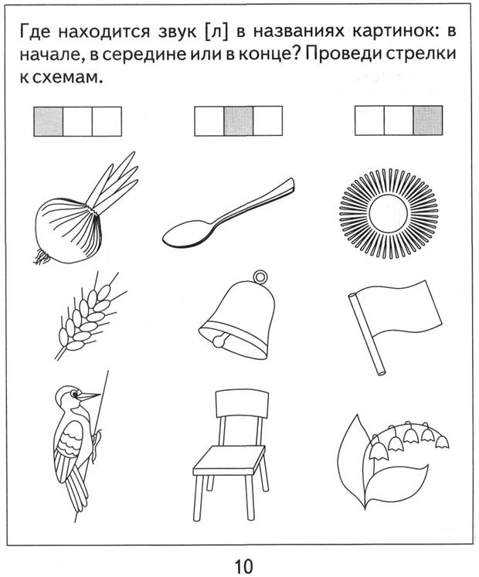

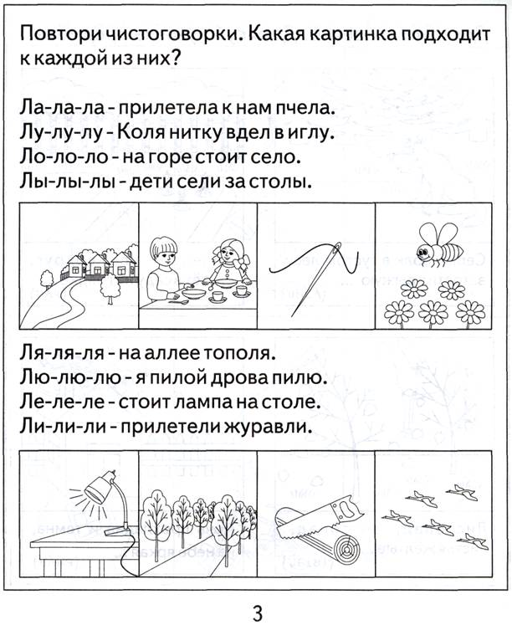

Упражнение «Пересказ с картинками». Повтори каждое предложение, заменяя картинки словами. Перескажи рассказ с самого начала. Придумай название рассказу.
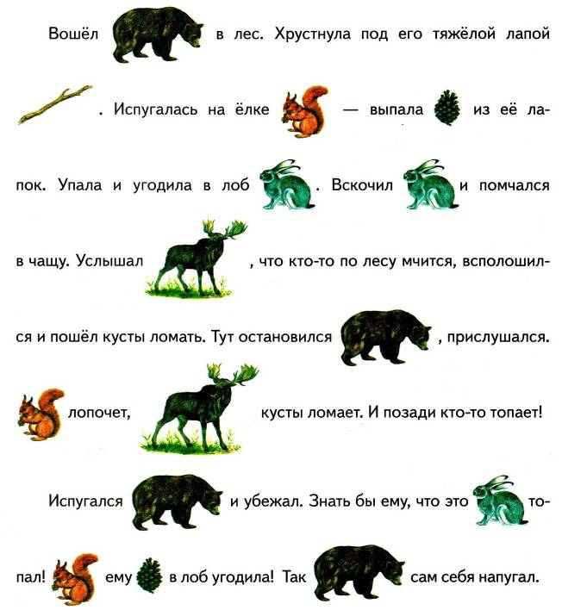
По Н. Сладкову. «Как медведь сам себя напугал»

